巡检识别资料汇总说明

巡检识别资料汇总说明是对巡检识别模块目前已汇总的资料进行整体说明。本次汇总资料按优先级划分为两批次，主要涵盖影像原始数据、算法输出结果、时空元数据、人工复核记录以及相关物理参数与质量报告等维度，具体明细如下。
- 资料明细
1.第一批优先资料
本批次资料为基础核心数据，具体包括：原始图像及视频、检测框与置信度输出、飞行轨迹与时间记录、可疑点位复核记录。
- 原始图像及视频
本类资料为用于渗漏识别的红外热成像图像。包含益阳长春垸堤防实地巡检采集的高分辨率原始红外照片（如JPG、PNG格式），涵盖不同飞行高度和角度下拍摄的堤防周围等关键区域；以及用于算法验证人造管涌渗漏点红外图像。图像主要反映了被测物体的表面温度分布特征，重点记录了包含不同温度区间的伪彩色显示或原始灰度数据，便于后续直接进行渗漏隐患的定位与分析。
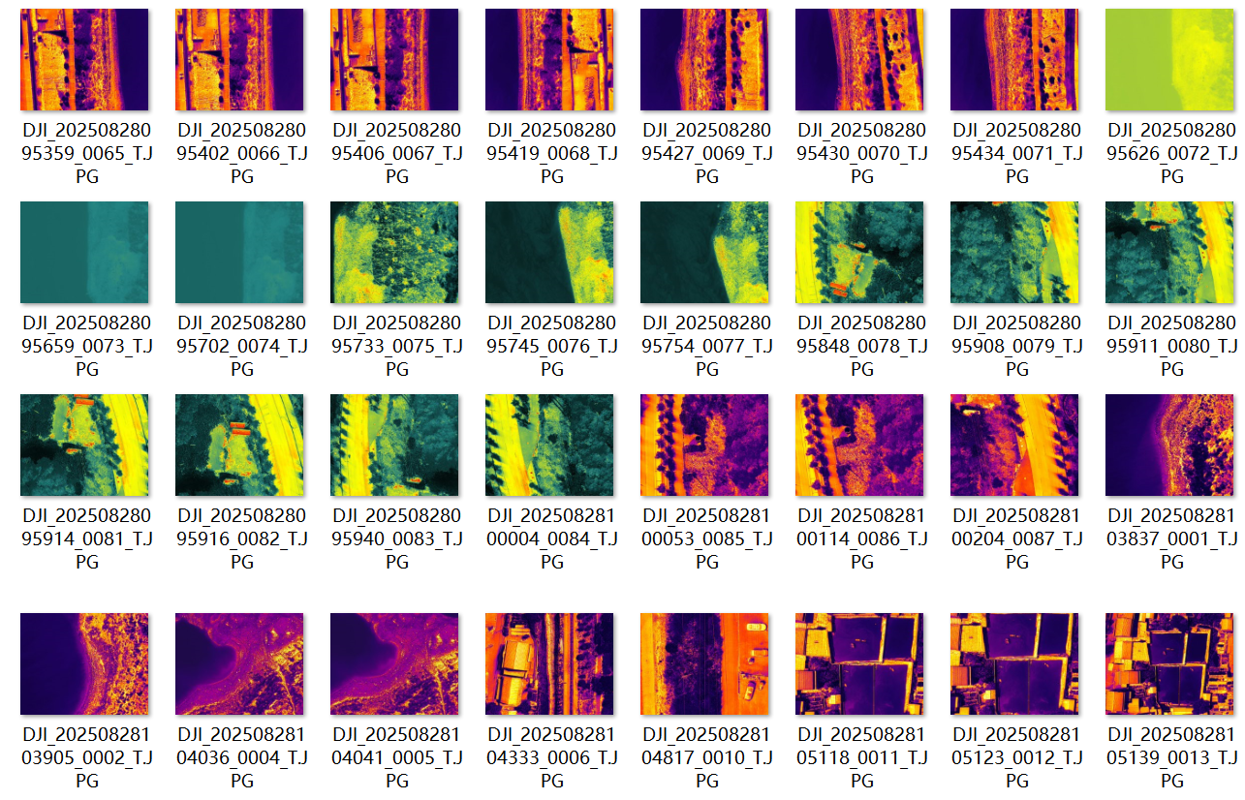
图 1 益阳长春垸堤防红外巡检图像

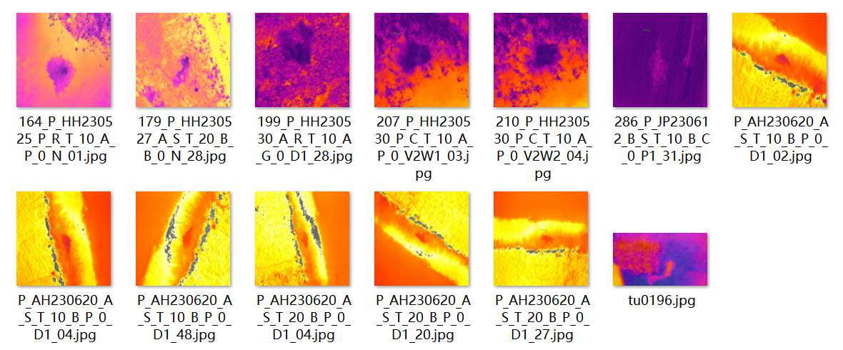
图 2 人造管涌渗漏点红外图像

- 检测框与置信度输出
本类资料主要包含渗漏区域边界框坐标数据、置信度输出。其中，边界框坐标数据记录了算法对红外原图进行推理后生成的检测框位置，格式为TXT格式，详细标明了疑似渗漏区域在图像中的像素坐标（x_min, y_min, x_max, y_max）或归一化坐标及类别标签；置信度输出记录则包含每个检测框对应的得分（0-1或百分比），用于量化模型对渗漏识别结果的把握程度，支持后续按不同阈值过滤。
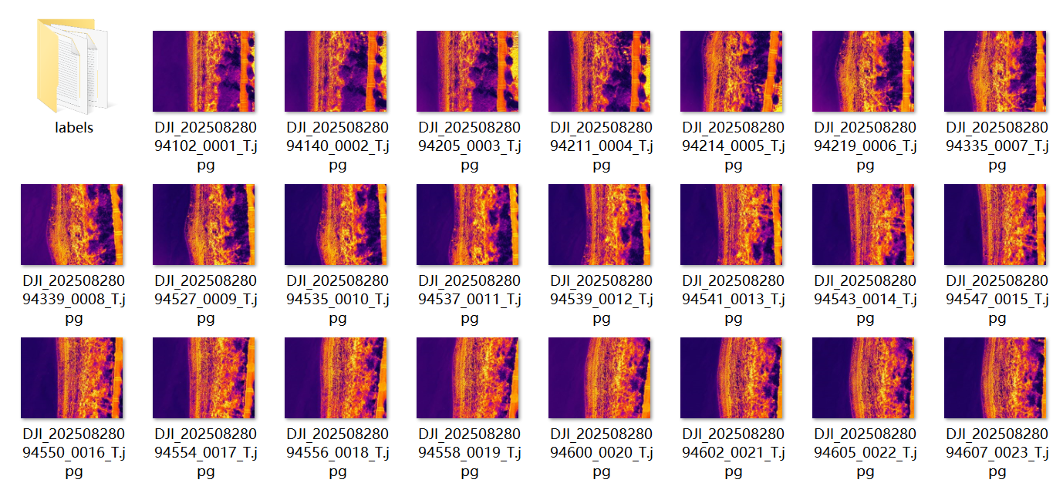
图 3 益阳堤防红外巡检图像检测结果
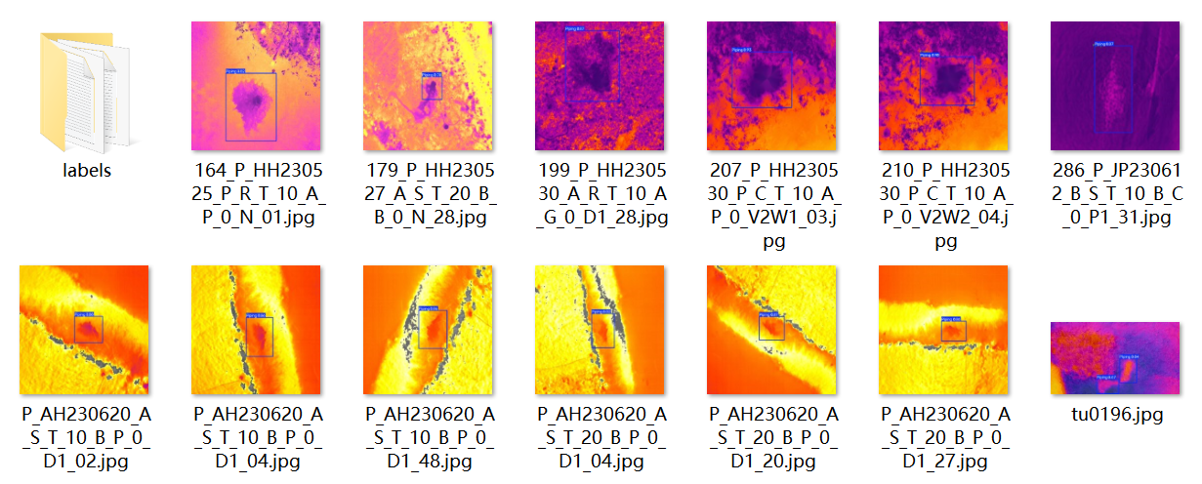
图 4 人造管涌渗漏点红外图像（验证）检测结果

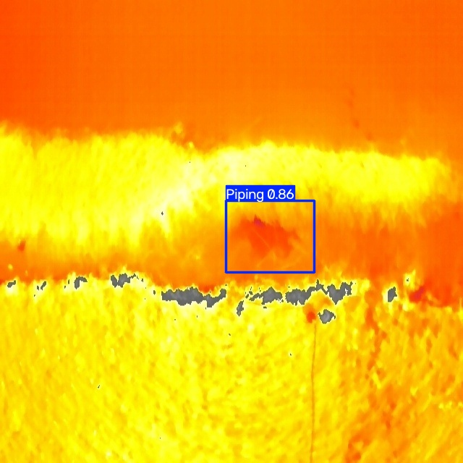
图 5 检测框与置信度示意图

- 飞行轨迹与时间戳
本类资料主要包含无人机飞行轨迹文件、图像采集点位数据以及精确的时间戳与空间定位信息。依据实际巡检记录（参考地面站截图），该文件夹记录了无人机完整的地图飞行航线（如绿色轨迹线），并在航线上密集标定了红外影像的具体采集点位。资料中涵盖了每次飞行的基础统计信息（如飞行日期、总飞行距离、飞行时长）与设备参数（如M300 RTK无人机搭载Zenmuse H20T红外载荷）；同时，包含每个航点及对应红外图像的精确时间戳与GPS经纬度坐标（如起点坐标28.591722,112.314551）。这些数据建立了图像与真实地理空间的时空映射，确保后续识别的渗漏异常区域能够准确定位至实际地理坐标，并可支持按时间序列还原巡检过程。
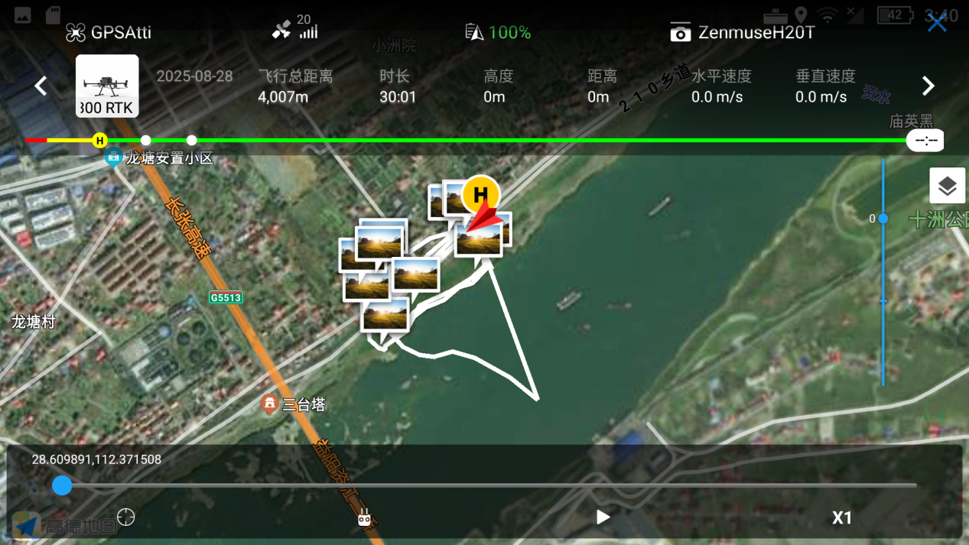
图 6 飞行轨迹示意图

- 可疑点复核记录
本类资料主要包含可疑点复核记录相关内容，记录了人工对算法识别出的疑似渗漏或热异常点位的复核情况。表内详细列明了对应影像的文件名、拍摄时间戳与GPS坐标，并记录了算法识别的初步类型与置信度；同时，重点汇总了复核人员对每个可疑点位的判定结果（如确认为渗漏、误报、存疑等）、异常特征说明（如温差大小、异常形态）以及建议的处置意见。用于评估模型在当前红外场景下的识别精度与误报情况，同时为后续的现场核查及隐患处置提供直接的决策依据。
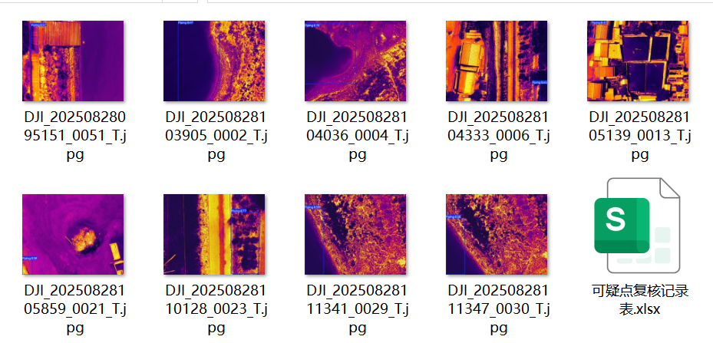
图 7 可疑点复核
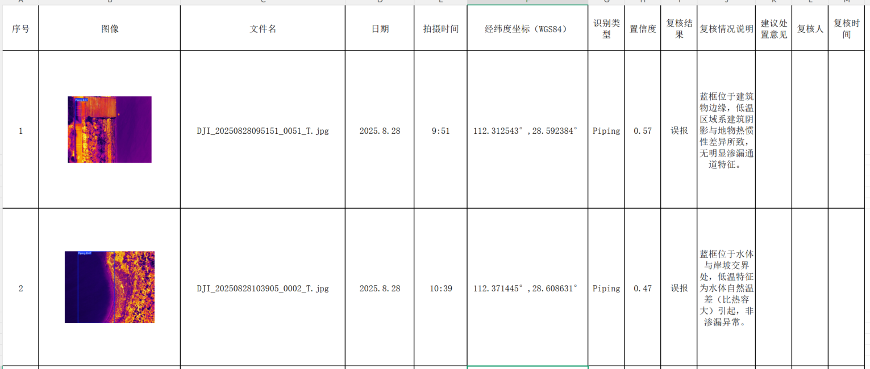
图 8 可疑点复核记录表

- 第二批补充资料
本批次资料作为核心数据的辅助补充，主要用于提升算法在复杂环境下的抗干扰能力，并提供定量的物理分析依据。受实际数据采集情况限制，本批次补充资料仅包含原始辐射温度数据。
- 原始辐射温度
本类补充资料主要包含了完整的原始图像辐射温度报告（PDF格式）及配套的红外原始辐射温度图。该报告不仅记录了伪彩色热成像图及对应的绝对温度色标（如场景中最高温至59.3℃、最低温至21.5℃的区间分布），更详细保存了每张图像的元数据与物理参数（包括ZH20T设备型号、13.5mm焦距、f/1.0光圈、640×512分辨率、发射率1.00、反射温度23.0℃、空气湿度70%及5m拍摄距离等），同时精确关联了每张影像的时间戳（如2025/08/28 09:41至15:03期间）与GPS经纬度坐标。其核心作用在于为算法提供定量的绝对温度依据，避免单纯依赖视觉颜色带来的主观误差，支持基于温差梯度有效区分真实的渗漏异常与环境干扰（如水体边界低温、阴影热惯性及地表潮湿），从而为后续的误报剔除与模型精度优化提供关键的数据支撑。
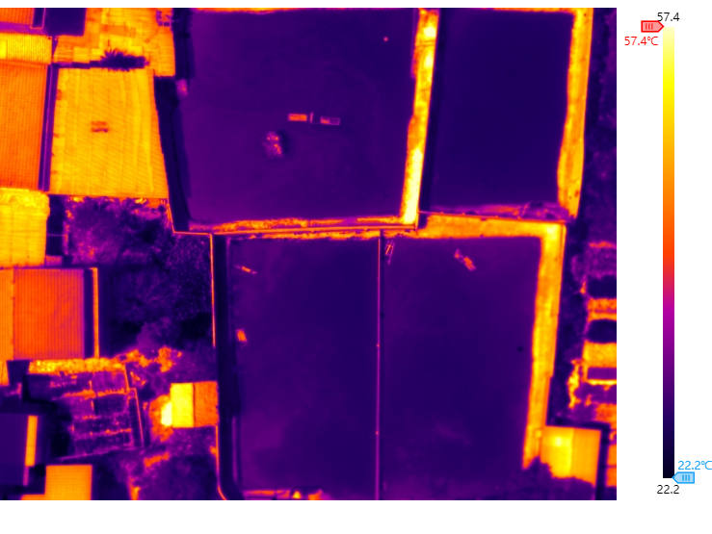
图 9 原始辐射温度图
e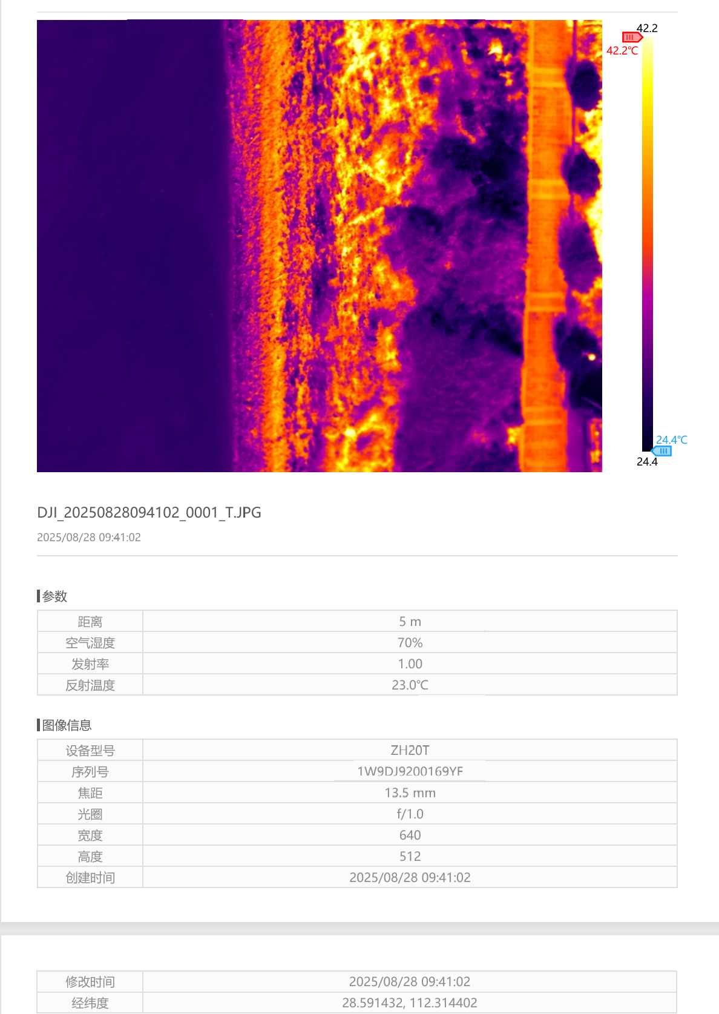
图 10 原始图像辐射温度报告

- 问题确认
（1）问：数据来自于哪个工程？
该红外原始数据来源于湖南省益阳市长春垸堤防现场实地巡检采集。数据采集工作采用 M300 RTK 无人机搭载 Zenmuse H20T 红外热成像相机完成，主要针对长春垸堤防的堤身、边坡等关键区域进行了红外辐射温度图像数据的获取，旨在为该堤段的渗漏隐患排查、识别与复核提供高精度的原始数据支撑。
- 问：有无地面定位？
有地面定位。本批次红外数据均包含完整的空间定位信息。整体采集地点的坐标位置可详见第一批优先资料中的飞行轨迹与时间戳记录（包含航点经纬度、飞行高度及时间序列）；同时，每一张原始红外图像自身的属性元数据中也内嵌了高精度的GPS坐标数据（含精确经纬度、海拔高度及拍摄时间戳）。
- 问：图像标签是热异常、渗漏还是已确认管涌？
当前算法输出的图像标签将检测到的所有疑似异常点统一归类为“Piping”（疑似渗漏/管涌）标签，并同时输出对应的检测框与置信度。该标签仅代表算法层面的初步筛查结果，并非最终的定性结论。实际操作中，需结合置信度阈值及红外图像的温度特征（如绝对温差、异常形态），进行进一步的人工评判与交叉复核。复核后，可疑点才会被最终定性划分为“确认为渗漏”、“热异常（非渗漏）”或“已确认管涌”等具体类别。

